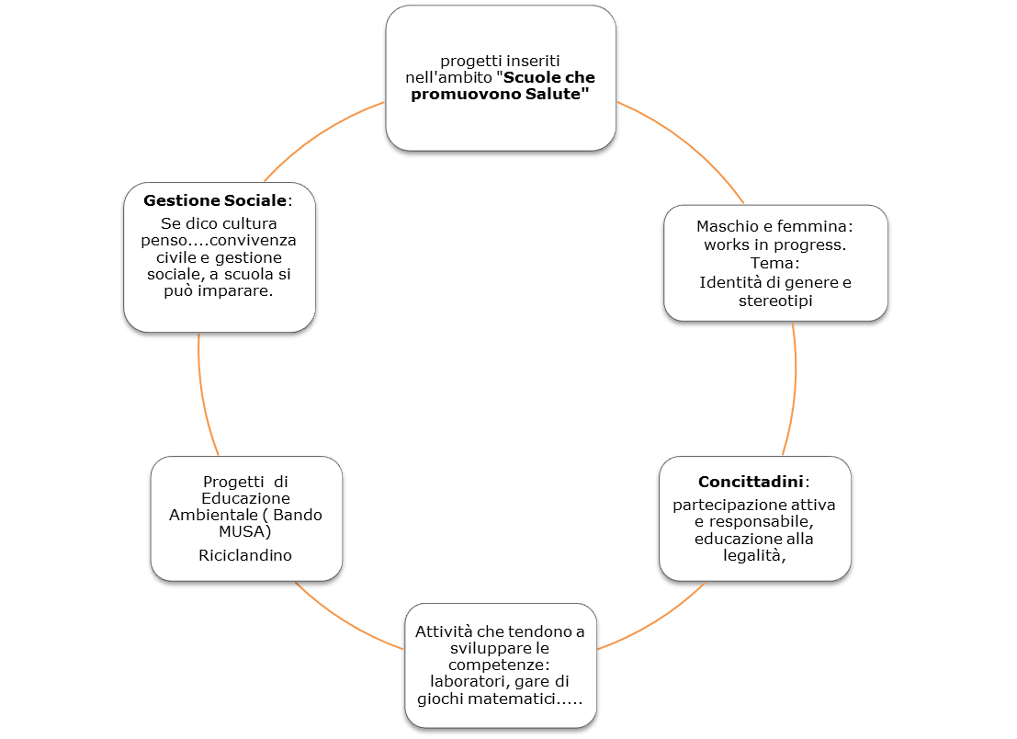

PROGETTI PER L’ARRICCHIMENTO DELL’OFFERTA FORMATIVA
Scuole che promuovono salute.
Una scuola che orienta non solo i curricula, ma l’organizzazione dell’intera comunità scolastica verso la promozione di stili di vita sani e attivi rappresenta il contesto favorevole perché gli studenti sviluppino le conoscenze, abilità e le abitudini necessarie per vivere in modo salutare anche in età adulta.
Il Piano di azione dell’OMS – Regione europea 2016- 2020 fa riferimento alla rete di scuole che promuovono salute in Europa “ Schools for Health in Europe – SHE” e sottolinea che investire nel benessere dei giovani, avrà un riflesso sulla futura classe attiva lavorativa, promuovendo una crescita responsabile e consapevole.
La rete di Scuole che promuovono Salute in Europa è stata fondata nel 1991 dall’Ufficio Regionale per l’Europa dell’OMS, dal Consiglio d’ Europa e dall’Unione Europea; oggi i Paesi membri della Rete SHE sono 43 in Europa, fra cui l’Italia.
I temi relativi ai fattori di rischio comportamentali devono essere trattati secondo un approccio trasversale in grado di favorire lo sviluppo di competenze oltre che di conoscenze.
In questi anni la DG Sanità e Politiche sociali della Regione Emilia- Romagna ha sostenuto progetti di promozione di stili di vita salutari rivolti a infanzia e adolescenza e attuati con la collaborazione delle Istituzioni scolastiche e con il supporto didattico e metodologico del CENTRO REGIONALE “ LUOGHI DI PREVENZIONE”. Il Piano Regionale della Prevenzione, recentemente adottato con DGR 771/2015, intende sostenere il potenziamento dell’uso di metodologie attive da parte dei docenti e l’adozione di atti formali da parte degli Organi scolastici per la definizione di un contesto salutare.
In particolare la nostra scuola si impegna a :
- Declinare nel proprio curriculum formativo il tema della promozione della salute, esplicitando l’esigenza di superare la frammentazione di interventi progettuali per arrivare al loro inserimento in un piano sistematico che coinvolga le diverse aree disciplinari in relazione a comportamenti non salutari quali tabagismo, consumo precoce di alcool, disturbo del comportamento alimentare, sedentarietà che spesso sono la causa di disagio scolastico.
- Favorire il coinvolgimento di tutti gli Organi Collegiali nella promozione della salute in rapporto ai diversi stili di vita e utilizza il Patto di corresponsabilità educativa per la condivisione dei percorsi formativi con le famiglie.
- Il gruppo di lavoro formato da docenti, studenti, genitori, operatori AUSL distrettuali di riferimento, promuoverà e curerà eventuali percorsi di modificazione della scuola come ambiente di vita e di lavoro con l’individuazione di spazi e tempi predisposti a favorire un clima facilitante l’apprendimento e il benessere.
- Favorire una maggiore inclusione delle famiglie e degli Organi Collegiali in stretta collaborazione con gli Enti Locali di Educazione alla Salute, Il Centro Regionale “Luoghi di Prevenzione” e “Paesaggi di Prevenzione” nel processo di realizzazione di una Scuola che promuove Salute.
- Personalizzare la proposta “Paesaggi di Prevenzione” nel contesto specifico della scuola attraverso la stesura di un Profilo di Salute della Scuola, ovvero di uno strumento di analisi che permetta una lettura della realtà della scuola in base a :
contesto formativo ( metodologie)
contesto fisico- ambientale ( condizioni strutturali, sicurezza)
contesto organizzativo ( procedure, servizi offerti)
contesto relazionale ( accoglienza, rapporti con le famiglie, rapporti con il territorio)
contesto socio – culturale ( valori, tradizioni)
contesto sanitario ( dati epidemiologici, socio-sanitari)

EDUCAZIONE ALLA CITTADINAZA ATTIVA E ALLA LEGALITA’
Nella consapevolezza dell'importanza del coinvolgimento degli adolescenti nella vita Sociale saranno attivati percorsi didattici proposti dal Comune e dalla Regione.
Nell'ambito di una specifica educazione alla legalità, sono previsti incontri sui rischi legati all'uso della rete e in particolare dei social network. L'obiettivo dell'iniziativa è soprattutto quello di dare agli studenti le informazioni necessarie per un utilizzo intelligente e consapevole dei social network, evitando comportamenti rischiosi sotto il profilo della sicurezza personale.
Nelle classi saranno sviluppate tematiche legate alla cultura del rispetto delle diversità quale valore insostituibile di civiltà.
La scuola aderisce al progetto Concittadini, percorso di Educazione alla cittadinanza, promosso dall’Assemblea legislativa della Regione Emilia Romagna con il coinvolgimento attivo del Parlamentino della scuola su temi riguardanti i Diritti e la Legalità.
OBIETTIVI FORMATIVI
· Favorire lo sviluppo dell’identità e dell’autonomia personale.
· Far acquisire la capacità di assunzione di responsabilità personali.
· Promuovere la disponibilità al confronto e al dialogo nel rispetto delle diverse opinioni e culture.
· Stimolare un atteggiamento costruttivo e collaborativo con gli altri.
· Far acquisire e interiorizzare il valore della legalità intesa come rispetto delle
regole, degli altri, dell’ambiente e delle cose.
· Fare comprendere la necessità di tutelare l’ambiente naturale nell’ottica di uno sviluppo sostenibile.

GIOCHI DELLA MATEMATICA

La scuola “G. Ferraris” aderisce da anni a diverse iniziative collegate ai giochi matematici. Lo scopo è di promuovere la diffusione della cultura matematica di base attraverso il gioco, validissimo strumento per aprire la mente dei ragazzi, orientarli, aiutarli a ragionare correttamente e interessarli alle discipline scientifiche.
·· Giochi KANGOUROU e Pangea: gare ripartite in 5 livelli di scolarità: dalla classe quarta della scuola primaria alla classe quinta della scuola secondaria di secondo grado. Importante l'aspetto educativo e divulgativo oltre che quello competitivo.
Gara a squadre rivolta agli studenti delle Scuole Secondarie di primo grado del Comune di Modena denominata “Coppa Pitagora”; la gara ha il patrocinio dell’UMI e si terrà presso le S.M. “Lanfranco”. La finale interprovinciale si svolgerà nell’ambito di “PLAY”, festival del gioco, presso i Padiglioni della Fiera di Modena; la prima squadra classificata potrà partecipare alla finale nazionale a Mirabilandia.
· 3° CAMPIONATO STUDENTESCO DI GIOCHI LOGICI organizzato da “AMICO LOGICO” (sito di riferimento: http://www.puzzlefountain.com/)
I Giochi comprendono gare Individuali e a squadre per la Scuola Media Inferiore e Superiore . La gara ha come obiettivi didattici quelli di potenziare il pensiero logico, sviluppare il pensiero laterale, allenare la competenza collaborativa, ottimizzare la gestione del tempo e diffondere la cultura dei giochi logici.

